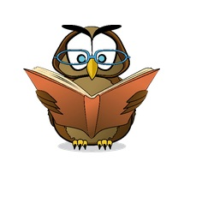

Liebe Klasse 2a,

hier Eure Termine für Eure Besuche in der Schulbücherei für das 2. Halbjahr:

Montags in der 1. Stunde am:

Februar: 27.02.
März: 13.03. 27.03.
April: 24.04.
Mai: 08.05. 22.05.
Juni: 19.06.
Juli: 03.07. 17.07.

